Construcción del saber

Por
Verónica Palacio Gaviria

Profesora
Rocío López

Área
Química

Grado
10B

Institución Educativa Nueva Generación

2014

Construcción del Saber
Tema: Traje en material reciclable.
Observación:
Se elaboró un traje en el que empleábamos materiales reciclables, con el fin de conocer todo lo relacionado del material empleado.
Junto con la elaboración de este traje realizamos una consulta en la que buscamos diferentes datos sobre el tema, materiales, entre otros.
Preguntas:
- ¿Qué es el papel de periódico?
- ¿Cómo es su fabricación? Procesos y compuestos.
- ¿Cuánto tarda en degradarse?
Hipótesis:
Este traje se elaboró con el fin de que conozcamos el mal que le hacen algunos residuos si no lo depositamos o utilizamos de la mejor manera.
Conociendo ya todo lo relacionado con algunos de los materiales que se podían emplear, como, lo que se demora en descomponer, de que está hecho y entre otros más, podemos así concientizarnos y saber cómo podemos evitar hacerle daño a nuestro medio ambiente.
Experimentación:
Lo que se hizo para tener en claro todo lo relacionado con el tema de los residuos se elaboró un traje en el que podíamos aplicar cualquier material que sea reciclable e investigar todo lo relacionado sobre él.
Se probó que con los materiales que vemos y botamos diariamente como el plástico, periódico, etc. Podemos reutilizarlos y emplearlos en cosas que nunca creímos posibles de hacer, como en este caso es la elaboración del traje.
El traje que yo realice emplee el papel periódico, como principal material del traje.
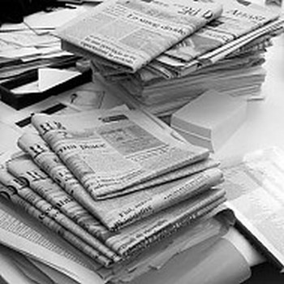
Teoría:
- ¿Qué es papel de periódico?
El papel prensa o papel de diario es el tipo de papel utilizado para la impresión de periódicos, está fabricado principalmente sobre la base de papel recuperado o de pasta mecánica. Puede ser blanco o ligeramente coloreado
- ¿Cómo es su fabricación? Procesos y compuestos.
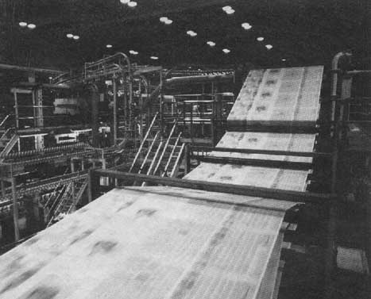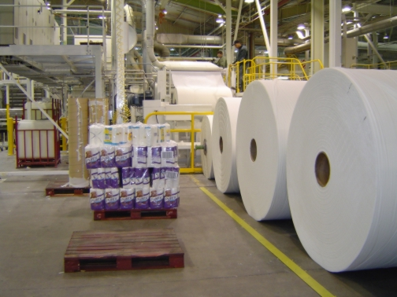
  - Producción de pulpa
Esta puede producirse básicamente a través de dos métodos diferentes, denominados métodos químicos y mecánicos.
  - Métodos químicos
En los métodos químicos, la madera es cocida en una solución de compuestos químicos. Existen dos procesos principales: el método alcalino y el método del sulfito; en general, ambos involucran el empleo de compuestos químicos que contienen azufre y es la emisión de compuestos azufrados la que da a las papeleras el clásico olor a huevo podrido.
    - Método alcalino
Los principales procesos son el del sulfato o kraft y el de la soda cáustica. En ambos, se realiza una cocción de las astillas o chips de madera en hidróxido de sodio. El proceso kraft da lugar a una pasta marrón y produce emisiones tóxicas al aire, tales como dióxido de azufre -entre 1 y 3 kg por tonelada de pasta.
El dióxido de azufre es uno de los principales responsables de la lluvia ácida y también del olor a huevo podrido.
Las aguas residuales -licor negro- resultantes de la cocción de la madera son muy contaminantes y a menudo son tratadas, depuradas y recicladas para recuperar el sulfuro de sodio y la soda cáustica.
Parte de estos problemas disminuyen si los vertidos se someten a tratamientos biológicos. Las sales de aluminio empleadas para purificar el agua procesada son altamente tóxicas para ciertos peces. También puede haber contaminación adicional del aire si los residuos de la fabricación de la pasta son incinerados.
Soda cáustica o Hidróxido de Sodio: NaOH
Dióxido de Azufre: SO2

Sulfuro de Sodio: Na2S
    - Método del sulfito
Este proceso produce una pasta más clara, débil y suave. Al igual que el proceso kraft, el del sulfito en general permite el reciclaje de los químicos empleados, pero la eficiencia de recuperación del ácido sulfúrico es menor que la de la soda cáustica. Se liberan alrededor de 5 kg de dióxido de azufre por tonelada de pasta producida.
Dióxido de Azufre: SO2
Ácido Sulfúrico: H2SO4
Soda caustica: NaOH
  - Métodos mecánicos
El método de fabricación de la pasta es más eficiente que los anteriores en cuanto a la cantidad de pasta producida por unidad de madera empleada. La calidad de la pasta es menor y se usa principalmente para imprimir diarios o guías telefónicas. Las fábricas de pasta mecánica vierten resinas ácidas altamente tóxicas. Estas sustancias, a pesar de que existen también en la naturaleza, son difíciles de degradar y las fábricas de pasta mecánica requieren tratamientos biológicos bastante sofisticados. Pero, estas industrias no emiten compuestos de sulfuro.
Compuestos de sulfuro: Azufre con elemento químico o radical.
- Sulfuro de carbono (CS2)
- Sulfuro de hidrógeno (H2S)
  - Blanqueo de la pasta
Para producir celulosa blanca pura, la pasta química debe ser blanqueada con removedores de lignina. La pasta mecánica -que contiene grandes cantidades de lignina- se aclara usualmente con peróxido de hidrógeno que cambia la estructura de la lignina y altera su color, pero no la elimina.
En las tecnologías convencionales de blanqueo de la pasta química, la lignina se degrada y remueve con la ayuda de gas cloro (Cl2). La pasta se blanquea luego en varias etapas que emplean dióxido de cloro (ClO2) e hipoclorito de sodio (lavandina, NaOCI).3
Debido a que el gas cloro es extremadamente reactivo, se combina con la materia orgánica de la pasta y produce miles de nuevos compuestos conocidos como organoclorados, los que incluyen dioxinas, furanos, clorofenoles y bencenos clorados.
Peróxido de hidrogeno o Agua oxigenada: H2O2
Organoclorados: Carbono reemplazado por el Cloro
Ej. Reacción con cloruro de hidrógeno
H2C=CH2 + HCl → CH3CH2Cl
- ¿Cuánto tarda en degradarse?
1 año, ó 3 a 4 meses.
Los boletos de cine, eventos y propaganda impresa, son los objetos que más se arrojan al piso. En ese destino final encuentran rápidamente el camino para desaparecer. La lluvia, el sol y el viento los afectan antes de ser presas de bacterias o de hongos del suelo. Si se encuentran en una lluvia fuerte se disuelve en celulosa y anilinas.
El papel y el cartón, al estar compuesto básicamente por celulosa, no supone un gran problema para la naturaleza, y su tiempo de descomposición es escaso. Además, si el ambiente es lluvioso y se encuentra en la superficie, su biodegradación se acelera. El problema puede residir en las tintas que se emplean, y sobre todo en la tala de árboles necesaria para su fabricación, un hecho nada sostenible

Conclusión:
Aunque el periódico es un material muy simple, es uno de los que más encontramos tirados en diferentes sitios, contaminan de una manera notable al medio ambiente como cualquier otra basura, pero, es un material que su degradación es fácil, pero antes de que esto ocurra afecta el medio en que vivimos de una manera negativa, resaltando sobre todo que lo que más afecta es la tinta, químicos y otros elementos que se emplean en él.
Es importante reciclar y reutilizar el papel de periódico porque, los recursos de la tierra se van agotando, y eso significa que todos y cada uno de nosotros tenemos que poner nuestro granito de arena para que duren el máximo posible. Una de las formas más convenientes de conseguirlo es ampliando la vida útil de los materiales y no desperdiciarlos.

